**МИНОБРНАУКИ РОССИИ**

**Санкт-Петербургский государственный**

**электротехнический университет**

**«ЛЭТИ» им. В.И. Ульянова (Ленина)**

**Кафедра МО ЭВМ**

отчет

**по лабораторной работе №3**

**по дисциплине «Алгоритмы и структуры данных»**

Тема: Деревья

|  |  |  |
| --- | --- | --- |
| Студент гр. 9304 |  | Кузнецов Р.В. |
| Преподаватель |  | Филатов А.Ю. |

Санкт-Петербург

2020

## Цель работы.

Научиться работать с деревьями, используя язык С++.

## Задание.

**18У.** Бинарное дерево называется бинарным деревом поиска, если для каждого его узла справедливо: все элементы правого поддерева больше этого узла, а все элементы левого поддерева – меньше этого узла.

Бинарное дерево называется пирамидой, если для каждого его узла справедливо: значения всех потомков этого узла не больше, чем значение узла.

Для заданного бинарного дерева с числовым типом элементов определить, является ли оно бинарным деревом поиска и является ли оно пирамидой.

## Основные теоретические положения.

Дерево – конечное множество Т, состоящее из одного или более узлов, таких, что

а) имеется один специально обозначенный узел, называемый корнем данного дерева;

б) остальные узлы (исключая корень) содержатся в m ≥ 0 попарно не пересекающихся множествах Т1, Т2, ..., Тm, каждое из которых, в свою очередь, является деревом. Деревья Т1, Т2, ..., Тm называются поддеревьями данного дерева.

Каждый узел дерева является корнем некоторого поддерева. В том случае, когда множество поддеревьев такого корня пусто, этот узел называется концевым узлом, или листом. Уровень узла определяется рекурсивно следующим образом:

1) корень имеет уровень 1;

2) другие узлы имеют уровень, на единицу больший их уровня в содержащем их поддереве этого корня.

Бинарное дерево − конечное множество узлов, которое либо пусто, либо состоит из корня и двух непересекающихся бинарных деревьев, называемых правым поддеревом и левым поддеревом.

## Выполнение работы.

На вход программа запрашивает у пользователя бинарное дерево в виде упрощенной скобочной записи, где пустое дерево обозначается с помощью ‘!’. Результатом работы программы являются две строчки, сообщающие, является ли данное дерево бинарным деревом поиска или пирамидой.

Node – структурная единица бинарного дерева. Она имеет целочисленное поле данных и два указателя: на левое и правое поддерево. Структура Node представлена на рисунке 1.

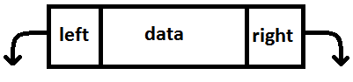

Рисунок 1 – структура Node

В процессе работы программа сначала считывает данные из stdin в строку, затем из нее создает дерево с помощью функции makeBinTree(). Затем проходит по дереву, проверяя его на соответствие бинарному дереву поиска и пирамиде с помощью функций BinSearchCheck() и PyramideCheck() соответственно, выводя полученный результат в stdout.

Функция getInt() принимает ссылку на итератор и итератор на конец строки, из которой создается дерево, и возвращает считанное целочисленное значение, перемещая итератор на первый символ, не относящийся к считанному числу.

Рекурсивная лямбда функция makeBinTree() принимает ссылку на указатель на ноду, в которую требуется записать дерево, а также захватывает по ссылке итераторы на начало и конец строки, из которой нужно его создать дерево. На рисунке 2 представлен пример созданного дерева из строки (0(1(3!(7))(4))(2(5(8)(9))(6!(10(11))))).

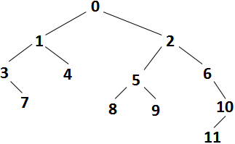

Рисунок 2 – пример созданного бинарного дерева

Функция BinSearchCheck() принимает по ссылке константный указатель на дерево и возвращает логическое значение. Внутри содержит рекурсивную лямбда функцию binCheck(), реализующую основную часть работы. binCheck() проходит по дереву алгоритмом DFS с порядком ЛКП и проверяет, чтобы все данные в порядке обхода шли по возрастанию. Если условие соблюдается – BinSearchCheck() возвращает true, иначе – false.

Функция PyramideCheck() принимает по ссылке константный указатель на дерево и возвращает логическое значение. Она рекурсивно проверяет, чтобы значение всех потомков каждой ноды было не больше значения данной ноды. Если условие соблюдается – PyramideCheck() возвращает true, иначе – false.

## Тестирование.

Для тестирования был написан скрипт на Python и Makefile, упрощающий с ним взаимодействие. Тестирующая программа проверяет результат работы основной программы и выводит несоответствия, если они найдены. Пример работы Python скрипта в случае нахождения несоответствия представлен на рисунке 3. Результаты тестирования представлены в таблице Б.1 и продолжаются в таблице Б.2 в приложении. Выходные данные в таблицах сокращены: так B+P- означает, что дерево является бинарным деревом поиска, но не является пирамидой, а INV_ARG пишется в случае невалидности аргумента.

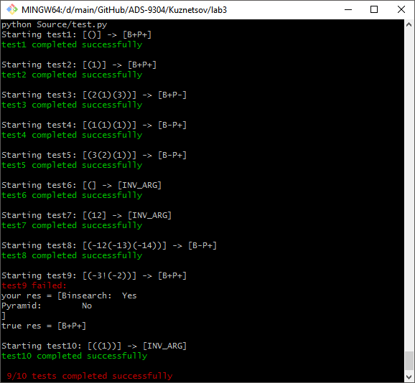

Рисунок 3 – Пример работы тест скрипта в случае несоответствия

Таблица Б.1 – Результаты тестирования

|  |  |  |  |
| --- | --- | --- | --- |
| № п/п | Входные данные | Выходные данные | Комментарии |
|  | () | B+P+ | Пустое дерево |
|  | (1) | B+P+ | Дерево из одного элемента |
|  | (2(1)(3)) | B+P- | Дерево поиска |

## Выводы.

В процессе выполнения работы было проведено ознакомление с бинарными деревьями, алгоритмами его обхода.

Была реализована программа, определяющая является ли бинарное дерево пирамидой или бинарным деревом поиска. Также была реализована тестирующая программа на языке Python, был написан Makefile, упрощающий взаимодействие с программой.

# Приложение А Исходный код программы

Сначала указываем имя файла, в котором код лежит в репозитории:

Название файла: main.cpp

#include <iostream>

#include <memory>

#include <string>

#include <iterator>

#include <queue>

#include <algorithm>

struct Node;

using NodePtr = std::shared_ptr<Node>;

#define invStringArg() {\

std::cout << "ERROR: given string tree is invalid";\

exit(EXIT_SUCCESS);\

}

struct Node {

int data = 0;

NodePtr left, right;

Node(int data) :data(data) {}

};

int getInt(std::string::iterator& it, const std::string::iterator end) {

int val = 0;

bool isNegative = false;

if (*it == '-') {

isNegative = true;

it++;

}

if(!isdigit(*it) && *it =='(')invStringArg();

while (it!=end && isdigit(*it))

val = val * 10 + *(it++) - '0';

if (it == end)invStringArg();

return isNegative ? -val : val;

}

bool BinSearchCheck(const NodePtr& node) {

int min = INT_MIN;

bool isBinSearch = true;

auto binCheck = [&](const NodePtr & node, auto && binCheck) {

if (!node || !isBinSearch)

return;

binCheck(node->left, binCheck);

isBinSearch &= node->data > min;

min = node->data;

binCheck(node->right, binCheck);

};

binCheck(node, binCheck);

return isBinSearch;

}

bool PyramideCheck(const NodePtr &node) {

return ((node->left) ? (node->data >= node->left->data) && PyramideCheck(node->left) :true) \

&& ((node->right) ? (node->data >= node->right->data) && PyramideCheck(node->right) :true);

}

int main() {

NodePtr tree;

{std::string input;

std::getline(std::cin, input);

std::string::iterator it = input.begin(), end = input.end();

auto makeBinTree = [&](NodePtr& node, auto makeBinTree) {

if (*it == ')') return;

if (*it == '!') {

it++;

return;

}

if (*(it++) != '(' || it == end)invStringArg();

node = std::make_shared<Node>(getInt(it, end));

makeBinTree(node->left, makeBinTree);

makeBinTree(node->right, makeBinTree);

it++;

};

makeBinTree(tree, makeBinTree);}

std::cout << "Binsearch:\t" << (BinSearchCheck(tree) ? "Yes" : "No") \

<< "\nPyramid:\t" << (PyramideCheck(tree) ? "Yes" : "No") << '\n';

return 0;

}

# Приложение Б Тестирование

Если результаты тестирования велики (больше 1 страницы), то их выносят в приложение.

Процесс тестирования можно представить в виде таблицы, например:

Таблица Б.2 - Примеры тестовых случаев

|  |  |  |  |
| --- | --- | --- | --- |
| № п/п | Входные данные | Выходные данные | Комментарии |
|  | (1(1)(1)) | B-P+ | Дерево одинаковых элементов |
|  | (3(2)(1)) | B-P+ | Пирамида |
|  | ( | INV_ARG | Строка не является деревом |
|  | (12 | INV_ARG | У открывающейся скобки нет пары |
|  | (-12(-13)(-14)) | B-P+ | Пирамида из отрицательных элементов |
|  | (-3!(-2)) | B+P- | Отсутствующее левое поддерево |
|  | ((1)) | INV_ARG | Лишние скобки |